**评审人操作手册**

**（V1.1）**

|  |  |  |  |
| --- | --- | --- | --- |
| 版本 | 修订内容 | 修订人 | 修订时间 |
| V1.0 | 初稿 | 孙辛玉清 | 2024-06-02 |
| V1.1 | 系统升级 | 于颖 | 2024-07-30 |
|  |  |  |  |

江苏运时数据软件股份有限公司

（版权所有）

2024年07月30日

目录

一、 添加评审人账号 3

二、 评审人评审 3

1、 评审人登录 3

2、 进入评审人工作台 4

3、 两种评审方式 5

（一）线上评审 5

（二）线下评审 9

三、 比选澄清 10

1、 发起澄清 10

2、 发起澄清查看澄清内容 10

四、 消息中心 10

# 添加评审人账号

评审人账号**由采购主账号添加**（在采购主账号的“评审人管理”中添加）。

列表中状态为“启用”的账号可以**正常使用**，而状态为“禁用”的则**暂停使用**。

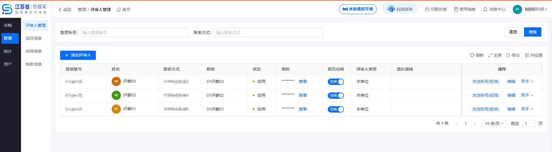

在**采购主账号**中，在“管理”菜单下的“评审人管理”中，点击“添加评审人”按钮开始添加评审人。

# 评审人评审

## 评审人登录

评审人的账号会在**评分开始之前通过手机短信发送给各个评审人**。

在登录界面，选择“评审专家用户”页签进行登录。

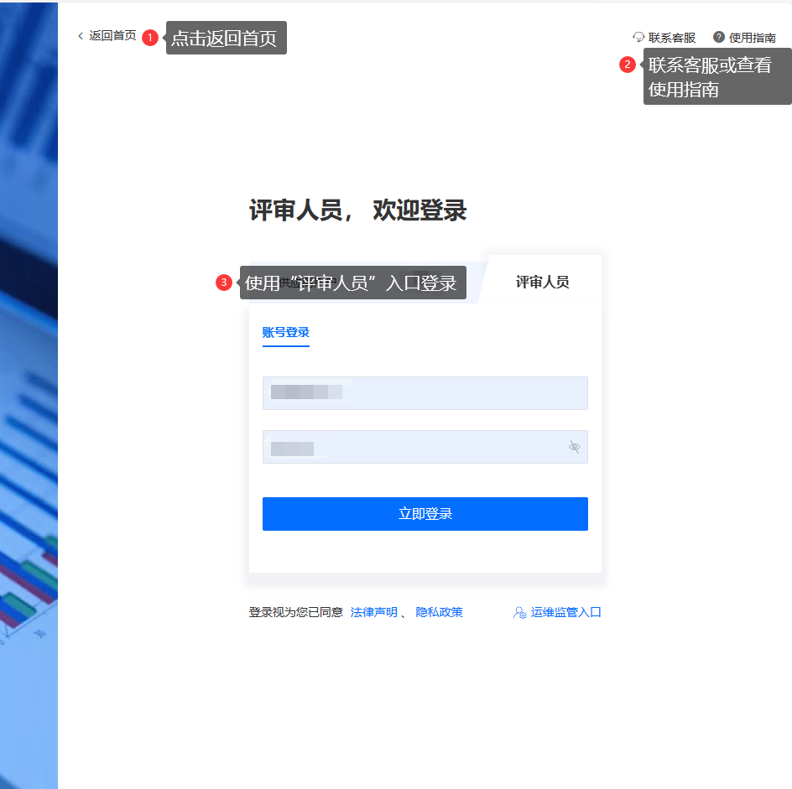

## 进入评审人工作台

评审人登录后，在首页点击右上角的 “我的工作台” 或 点击页面中部的 “评审项目” **快捷入口**进入工作台。

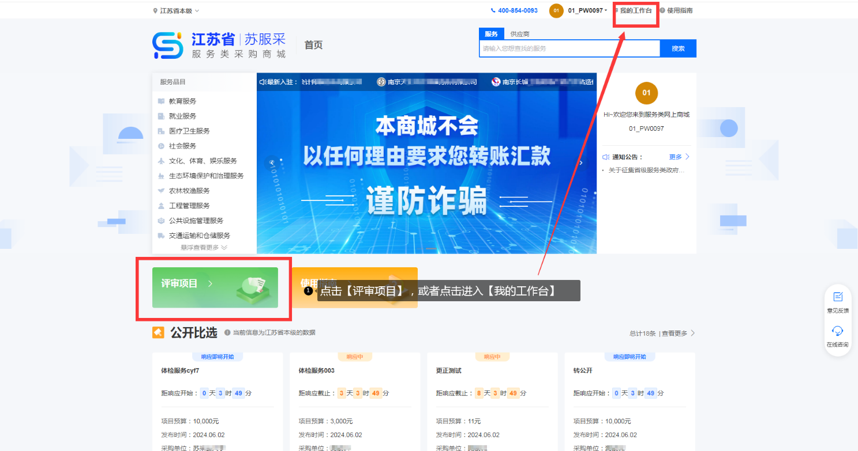

## 两种评审方式

评审方式由采购人选择,分为**线上评审和线下评审**。

### （一）线上评审

#### 符合性审查

符合性审查针对供应商完全响应的内容进行审查，**如不符合将不会被通过**，每个评审人都需要对响应供应商进行审查。

#### 符合性审查复查

如果是**评审组长**，需要等待其他评审人全部完成符合性审查后，针对符合性审查填写审查意见说明，在意见说明提交之前，**其他评委将无法继续下一步流程**。

#### 综合评分

**评审人要等到评审组长符合性审查复核之后才能进行综合评分。**

#### 评分复核

当所有评审人评分完成后，**评审组长**需要填写评分复核意见说明。

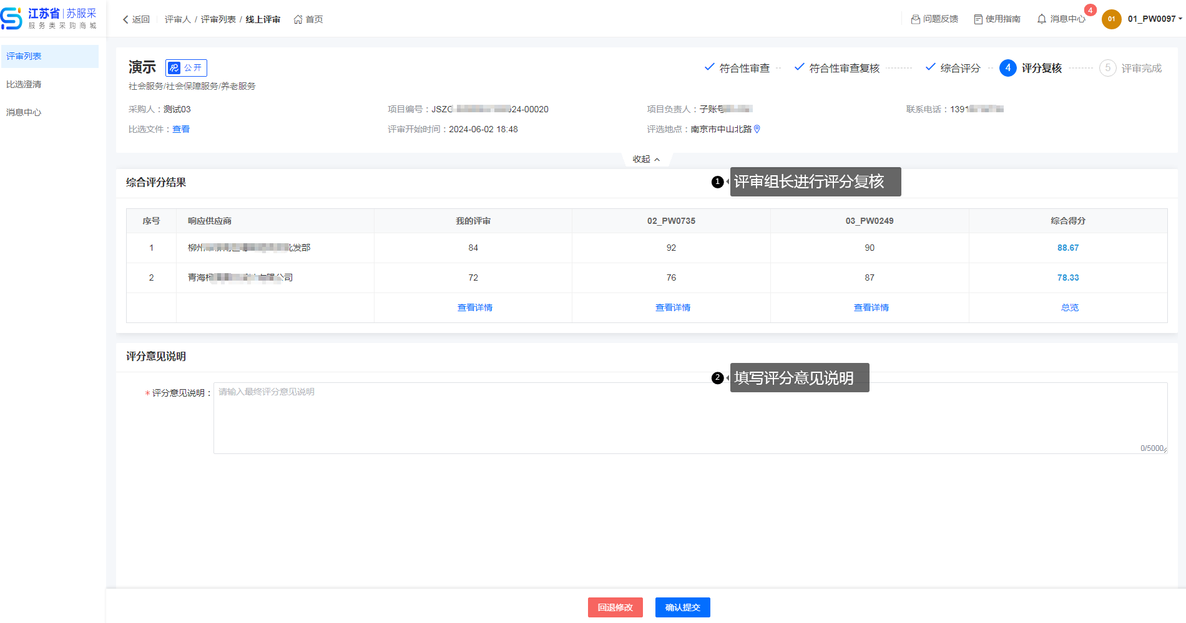

#### 评审完成

**确认无误**后，点击 “提交” 即完成评分，评审完成后，系统会自动根据全部评审人的评审结果生成评审报告。

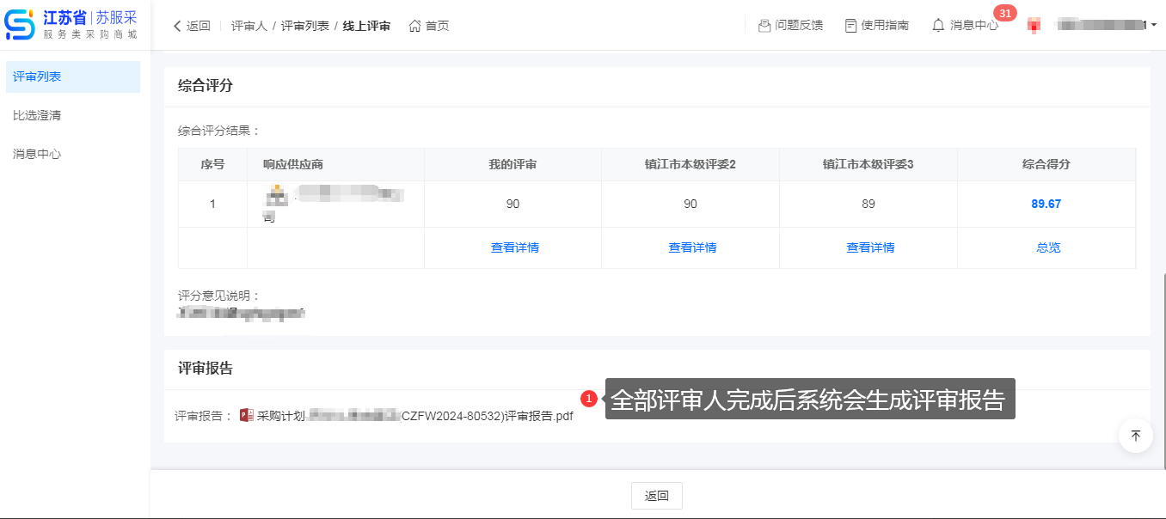

### （二）线下评审

线下评审在评审地点由评审组长下载评审报告**空模板**，所有评审人员根据供应商响应内容，将评审报告补充完毕后再**由评审组长上传系统**。

# 比选澄清

## 发起澄清

点击“发起澄清”按钮即可发起澄清。

仅评审组长可以发起澄清，**如组员需要发起澄清请联系评审组长**。

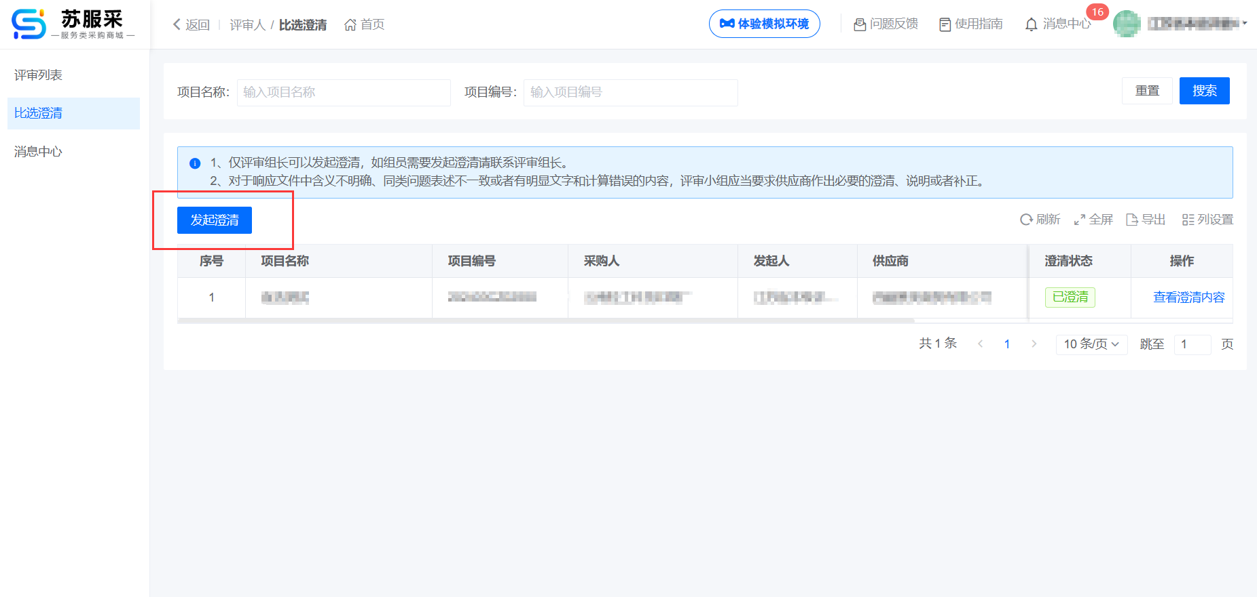

## 发起澄清查看澄清内容

点击“查看澄清内容”按钮，即可查看供应商澄清的内容。

# 消息中心

消息中心中是评审人接收到的系统消息，点击“查看”按钮可以查看相关内容。消息中心的消息分为“已读消息”和“未读消息”。

